بسم الله الرحمن الرحيم
مديرية التربية والتعليم / |  | اليـوم:
مدرسة |  | التاريخ:
المبحث: الكيمياء |  | زمن الامتحان:
الصف: التاسع الأساسي |  | العلامة العظمى: (40)
الاختبـار النهـائي للفصـل الدراسـي الأول / العـام الدراسـي 2017/ 2018 م
ملحــوظـة: أجـب عن جميـع الأســئلة الآتية وعددها ( 4 ) علمـاً بأن عـدد الأوراق ( 2 ) والإجابة على نفس الورقة.

اسم الطالب:

السؤال الأول :- ( 12علامة )
أ- يبين الجدول التالي ذائبية الاملاح في الماء ، ادرسه جيدا ثم اجب عن الأسئلة التي تليه ( 10 علامة )

صيغة الملح | ذائبية الملح عند درجات حرارة مختلفة
صيغة الملح | 10 س⁵ | 30س⁵ | 50س⁵
KCI | 31 | 37 | 42
NaCI | 35 | 36 | 37
KI | 136 | 152 | 168
- ما ذائبية ملح KI عند درجة حرارة 50 س⁵ ؟
- ما ذائبية ملح KCI عند درجة حرارة 10 س⁵ ؟
- ما تأثير درجة الحرارة في ذائبية الغازات في الماء ؟
- اكتب معادلة تمثل تفكك KCI في الماء ؟
- ما اكبر كتلة من كلوريد الصوديوم NaCI تذوب في 200 غ من الماء عند درجة حرارة 30 س ⁵ ؟
- محلول حجمه 300 مل حضر بإذابة 30 غ من NaOH احسب تركيز هذا المحلول ؟
- ما الصيغة الكيميائية للملح ( الكا رناليت ) ؟
ب- ما اسم التفاعلات الكيميائية الاتية ( 2 علامة )
1- CaCI₂ + Na₂CO₃ 2NaCI + CaCO_{3 (S)}
2- NH₄CI + NaOH NH3_{(g)} + NaCI+ H₂O
السؤال الثاني :- ( 8 علامة )
أ- لديك الشكل الاتي ويمثل جهاز التقطير الماء ، ادرسه جيدا ثم اجب عن الاسئلة التي تليه
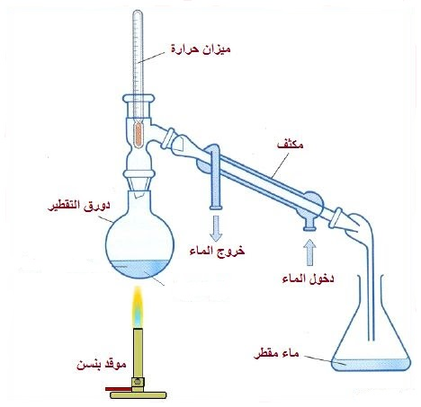

- ما العلميات والتحولات الفيزيائية التي تصاحب عملية التقطير ؟
- ما هي سلبيات عملية التقطير ؟
- كيف يتم تحضير محلول فوق الاشباع من محلول مشبع وما اسم هذه الطريقة ؟
- يتم اضافة حبيات الكربون المنشط لمعالجة المياه ، لماذا ؟
السؤال الثالث ( 14 علامة )
أ- يمثل الشكل الاتي سلسلة النشاط الكيميائي للفلزات ، ادرسه جيدا ثم اجب عن الأسئلة التي تليه (8 علامة )

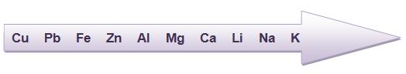

- اي من الفلزات يتفاعل مع الماء البارد بشدة ؟
- أي من الفلزات لا يتفاعل مع الماء البارد ؟
- ايهما اسرع تفاعل مع حمض الهيدروكلوريك المخفف Zn .Fe)) ؟
- أي الفلزات يطرد Pb من محلول نترات الرصاص Pb(NO3) ؟
- ما تأثير ورقة عباد الشمس في اكسيد الكالسيوم CaO ؟
- ما هي الغلفنة ؟
- ما هي الصيغة الكيميائية لصدا الحديد ؟
- ما هي استخدامات الطاقة الحرارية الناتجة من تفاعل الثيرمايت ؟

ب- اعتمد على سلسلة النشاط الكيميائي السابقة ، اكمل المعادلات الكيميائية الاتية اذا كان التفاعل ممكن الحدوث ( 6 علامة)

1- Fe + CuCI₂
2-Cu + PbO
3- 2AI + Fe₂O₃
4- Pb+ MgO

السؤال الرابع فسر كلا مما يلي ( 6علامة )

- رغم ان مياه الامطار تأتي من البحار والمحيطات ذات المياه المالحة الا انها صالحة للشرب ؟

- تعّد طريقة الأسموزية المعاكسة مكلفة اقتصاديا ؟
- يستخدم الكلور والاوزون والاشعة فوق البنفسجية في تعقيم المياه ؟
- يستخدم الالمنيوم بدلا من الحديد ، في صناعة اطارات النوافذ ؟

انتهت الأسئلة
مَعْ أُمْنِيَاتِي للجَميع بالنَّجَاحِ والتَّوفِيق
مُعَلِّمُ المادَّة : عمر محمد

